QUIN CAP DE SETMANA (FASE III)
Quan el fanalet es va apagar, es va tancar la porta i no la podien obrir. Aleshores, van trobar una catifa i van observar que a sota hi havia una porta secreta. Van obrir la porta i van entrar dins d’un món màgic. L’àvia, en Marc i la Laura van voler investigar aquell món desconegut per veure si trobaven a les vaques.
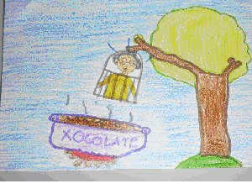
Van començar a caminar i de cop i volta, algú va reptar a l’àvia. A l’àvia la van tancar dins d’una gàbia penjada d’un arbre i la deixaven caure poc a poc cap a una olla bullint de xocolata desfeta. Però en Marc i la Laura no s’han van adonar i van seguir caminant per aquell món màgic.
Uns minuts més tard, van trobar una cova, van entrar dins i van trobar un mapa. El mapa era del país màgic i van veure que en aquell món hi havia un zoo gegant i van començar a caminar hores i hores fins que van arribar al zoo.
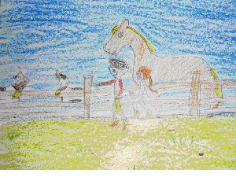
Quan van arribar, van veure que uns peus gegants de color verd els passava per damunt, ells el van seguir i van arribar a un corral gegant amb galls, gallines, cavalls, galls d’indi,...i en un raconet van veure les vaques de l’àvia Teresa. Van agafar les vaques i van començar a caminar els nens i les vaques per poder sortir d’aquell zoo. Després de caminar gairebé 2 hores, van trobar l’àvia, la van alliberar i van començar a buscar tots plegats la porta de sortida d’aquell món màgic.
Finalment, després de tres dies i tres nits van trobar la porta de sortida, van pujar les escales de la porta secreta i van tornar a casa.
Després, van tancar la porta secreta amb clau i a partir d’aquell moment els peus gegants no van poder entrar més a l’estable i no van desaparèixer més vaques.
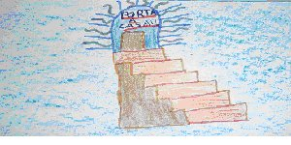
I vet aquí un gat i vet aquí un gos, aquest conte s’ha acabat.

